Поточный ввод карт СМП
- Для поточного ввода случаев СМП необходимо воспользоваться верхним меню Документы - Карты СМП: Поиск, с пользователя, обладающего правами Администратора МО или Администратора СМП.
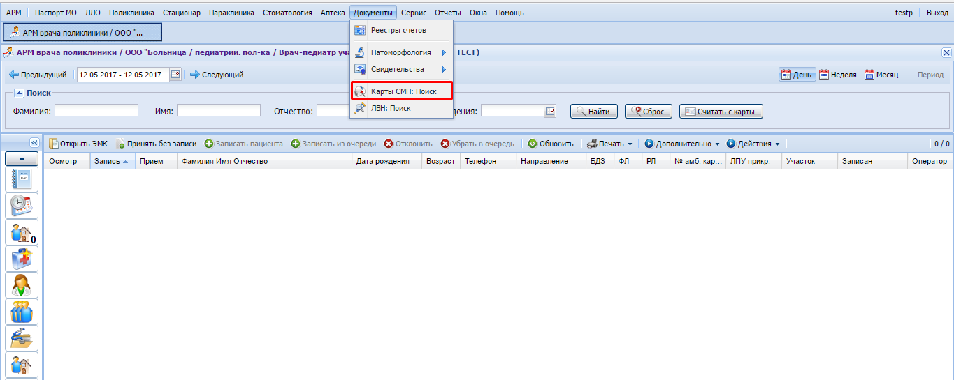
Открываем меню поточного ввода карт СМП

- На форме Карта закрытия вызова СМП: Поиск будет возможность нажать кнопку Добавить и ввести новую карту.
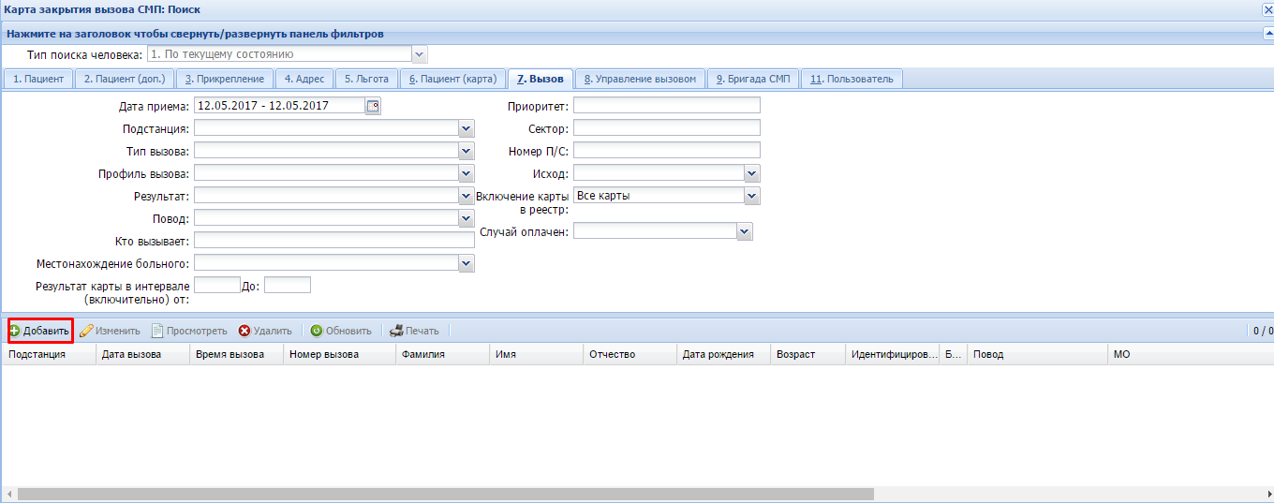
Добавляем новую карту СМП

- Указываем Услугу и Диагноз:
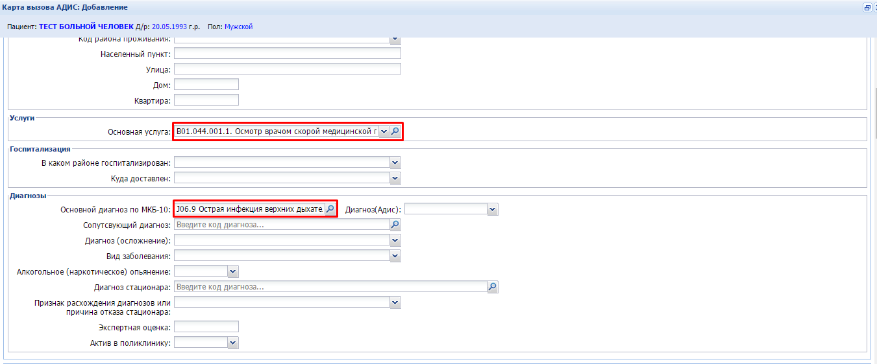
Выбираем Услугу и диагноз

- Далее необходимо обязательно заполнить все поля, указанные на скриншотах, чтобы случай корректно заносился в реестр по СМП:
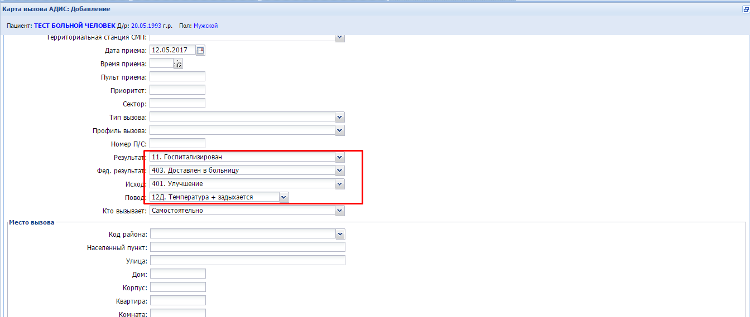
Заполняем результат вызова

- Необходимо указать код станции СМП бригады и выбрать профиль бригады «Врачебная»:
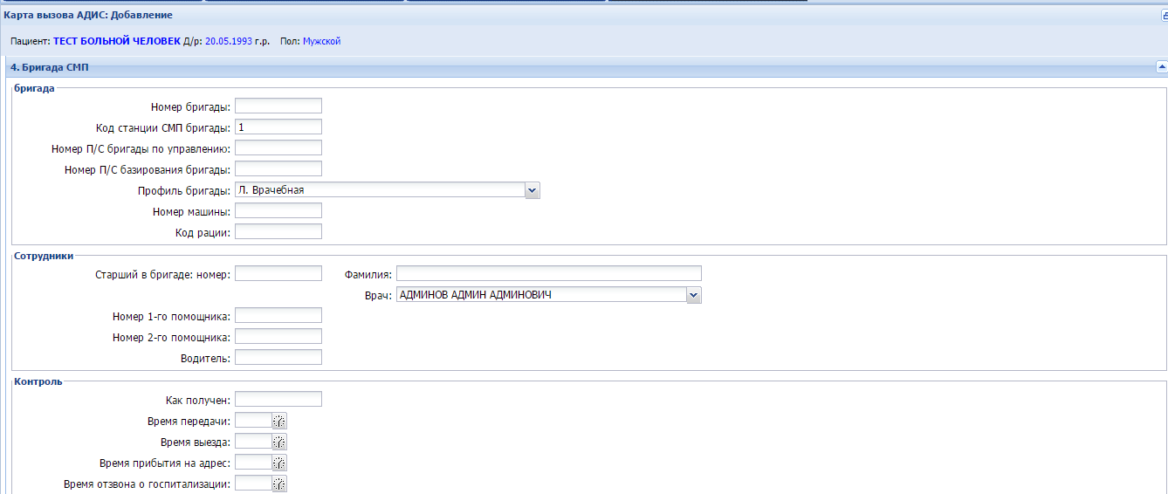
Код станции СМП бригады и профиль бригады «Врачебная»

- Поле Стандарт медицинской помощи автоматически заполняется или не заполняется в зависимости от Вида оплаты услуг (ОМС или Местный бюджет). В данном поле появится код в случаях:
"817" стандарт - если у пациента не указан (отсутствует) полис и/или полис закрыт на дату вызова, при заболеваниях, включенных в базовую программу ОМС;
"818" стандарт - если установлен диагноз, не оплачиваемый по программе ОМС;
В остальных случаях - поле пустое.
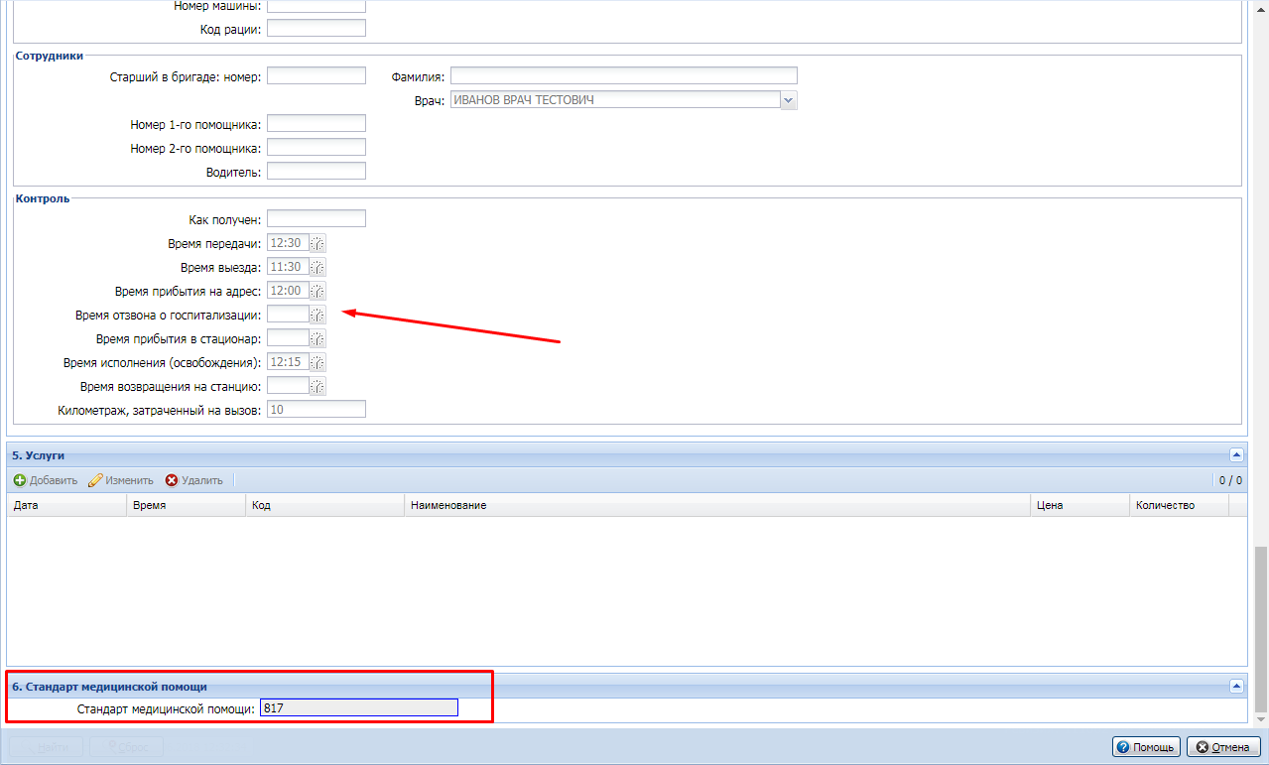
Указываем время контроля вызова и код Стандарта мед. помощи
- Нажимаем «Сохранить».

